**INDICAÇÃO Nº / 2024**

Indica Iluminação Pública Dentro do Campo Sete de Setembro situado no Matão para Jogos Noturnos.

**EXCELENTÍSSIMO SENHOR PRESIDENTE DA CÂMARA MUNICIPAL DE SUMARÉ,**

Nos termos do art. 214 do Regimento Interno da Câmara Municipal de Sumaré, solicito a Vossa Excelência o envio desta Indicação ao Excelentíssimo Senhor Prefeito Municipal de Sumaré para que seja feita iluminação pública dentro do Campo Sete de Setembro, situado no Matão, para jogos noturnos.

Essa reivindicação se faz necessária, pois a área acima mencionada não está iluminada de maneira eficiente, o que traz problemas para a realização de jogos à noite.

Sala das sessões, 09 de abril de 2024 .

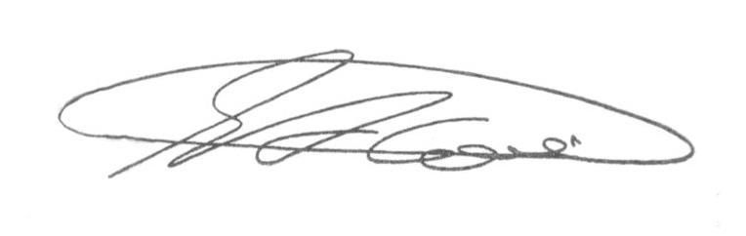

**SEBASTIÃO ALVES CORREA (Tião Correa)**

Vereador